**Thiết Kế Phần Mềm Bảo Trì**

**cho**

**Dự án phát triển phần mềm Chat Client/Server**

**Phiên bản 1.0 được phê chuẩn**

**Được chuẩn bị bởi :**

**Nguyễn Đức Thịnh B1400793**

**Trần Bá Long B1400767**

**Nguyễn Anh Kiệt B1400763**

**Khoa CNTT & TT trường ĐH Cần Thơ**

**3/12/2017**

**Theo dõi phiên bản tài liệu**

|  |  |  |  |
| --- | --- | --- | --- |
| **Tên** | **Ngày** | **Lý do thay đổi** | **Phiên bản** |
| Tài liệu thiết kế | 3/12/2017 | Phiên bản đầu tiên | 1.0 |
|  |  |  |  |

**MỤC LỤC**

1 Giới thiệu 4

1.1 Mục đích: 4

1.2 Nhóm người đọc: 4

1.3 Phạm vi sản phẩm: 4

1.4 Bảng chú giải thuật ngữ: 4

1.5 Tài liệu tham khảo: 4

1.6 Quy ước cách trình bày: 4

2 Kiến trúc hệ thống 5

2.1 Thiết kế kiến trúc: 5

2.2 Mô tả sự phân rã: 6

2.3 Cơ sở thiết kế: 6

3 Thiết kế dữ liệu: 7

3.1 Mô tả dữ liệu: 7

3.2 Từ điển dữ liệu: 8

4 Thiết kế theo chức năng: 8

4.1 Những thiết kế cho các chức năng cần được hiệu chỉnh: 8

4.1.1 Chức năng Server 8

4.1.2 Chức năng Client (client) 9

4.1.3 Chức năng Download file 10

4.2 Những thiết kế cho các chức năng mới: 11

4.2.1 Gửi hình ảnh: 11

4.2.2 Gọi Facetime: 12

# Giới thiệu

## Mục đích:

* Mục đích của tài liệu này là cung cấp mô tả thiết kế kiến trúc và thiết kế chi tiết cho phần mềm Chat Client Server có sử dụng Socket. Mô tả một cách chi tiết và đầy đủ chức năng của phần mềm Chat cùng với những thay đổi của nó.

## Nhóm người đọc:

* Những người sử dụng tài liệu này: Thiết kế viên, kiểm thử viên, quản lý viên, lập trình viên, người bảo trì.

## Phạm vi sản phẩm:

* Phần mềm chủ yếu sử dụng trong một công ty nhỏ, với mục tiêu là trao đổi thông tin trong giữa các nhân viên trong một công ty với nhau.
* Phần mềm nhằm giải quyết khó khăn trong việc trao đổi thông tin giữa các nhân viên, có thể trao đổi các dữ liệu với nhau một cách dễ dàng

## Bảng chú giải thuật ngữ:

|  |  |  |
| --- | --- | --- |
| **STT** | **Thuật ngữ / Từ viết tắt** | **Định nghĩa / Giải thích** |
| 1 | Java | Ngôn ngữ lập trình |
| 2 | CSDL | Cơ sở dữ liệu (nơi chứa dữ liệu) |
| 3 | Server | Máy tính mà trên đó cài đặt phần mềm dành cho người quản lý |
| 4 | SQL | (Structured Query Language) Được sử dụng để lấy thông tin từ CSDL. |
| 5 | Client | Máy tính yêu cầu thông tin từ máy chủ trong mạng lưới mạng. |

## Tài liệu tham khảo:

* Tài liệu Đặc tả yêu cầu phần mềm bảo trì.
* Tài liệu Thiết kế yêu càu phần mềm bảo trì (bản củ).

## Quy ước cách trình bày:

* Sử dụng font chữ Time New Roman, cở chữ 13, nhữnG thay đổi sẽ được sử dụng màu đỏ để người đọc có thể nhận biết được ngay.

# Kiến trúc hệ thống

## Thiết kế kiến trúc:

* Hệ thống của phần mềm sẽ được chia làm hai phần:
* Quản lý: khởi động hệ thông bắt đầu server.
* Nhân viên: đăng nhập trao đổi thông tin với các nhân viên khác trong công ty.
* Sơ đồ tổng quan hệ thống:

## Mô tả sự phân rã:

Chat

Quản lý tài khoản

Tạo tài khoản

Đổi mật khẩu

Đổi biệt hiệu

Chat Clien_Server

Chat đơn

Chat nhóm

Gửi file

Quản lý kết nối

Khởi động Server

Tạo kết nối

Đóng kết nối

Gọi Facetime

Gửi ảnh

## Cơ sở thiết kế:

* Ưu điểm:
* Hiệu quả sử dụng cao.
* Dễ dàng mở rộng thêm dịch vụ.
* Dễ dàng quản lý và sữa chữa.
* Tốc độ ổn định.
* Dễ dàng nâng cấp.
* Không chạy ngầm.
* Không yêu cầu cao về cứng.
* Giao diện thân thiện với người dùng, dễ sử dụng.
* Nhược điểm
* Client không thể chạy độc lập nếu thiết Server.
* Chức năng còn ít.

# Thiết kế dữ liệu:

## Mô tả dữ liệu:

* Bảng: UserAccount

|  |  |  |  |
| --- | --- | --- | --- |
| Tên trường | Chức năng | Kiểu dữ liệu | Độ dài |
| Username | Tên hiển thị | nvarchar | 50 |
| Password | Mật khẩu | Char | 50 |
| ID Account | Tên đăng nhập | Char | 50 |
| isLogin | Tình trạng | bit | 1 |

* Bảng: File

|  |  |  |  |
| --- | --- | --- | --- |
| Tên trường | Chức năng | Kiểu dữ liệu | Độ dài |
| Uploader | Người tải file | Char | 50 |
| Filename | Tên file | Char | 50 |

* Bảng: Anh

|  |  |  |  |
| --- | --- | --- | --- |
| Tên trường | Chức năng | Kiểu dữ liệu | Độ dài |
| Uploader | Người tải anh | Char | 50 |
| Filename | Tên anh | Char | 50 |

* Bảng: facetime

|  |  |  |  |
| --- | --- | --- | --- |
| Tên trường | Chức năng | Kiểu dữ liệu | Độ dài |
| ID Account | Mã người gọi | Char | 50 |
| ID | Mã cuộc gọi | Char | 50 |

## Từ điển dữ liệu:

| **STT** | **THUẬT NGỮ VIẾT TẮT** | **GIẢI THÍCH** |
| --- | --- | --- |
| 1 | pw | Mật khẩu |
| 2 | ID | Tên tài khoản |
| 3 | Manage Acc | Quản lý tài khoản người dùng |
| 4 | Create Acc | Tạo mới tài khoản người dùng |

# Thiết kế theo chức năng:

## Những thiết kế cho các chức năng cần được hiệu chỉnh:



### Chức năng Server

* **Mục đích**: Là trung gian của quá trình truyền nhận dữ liệu.
* **Giao diện**:

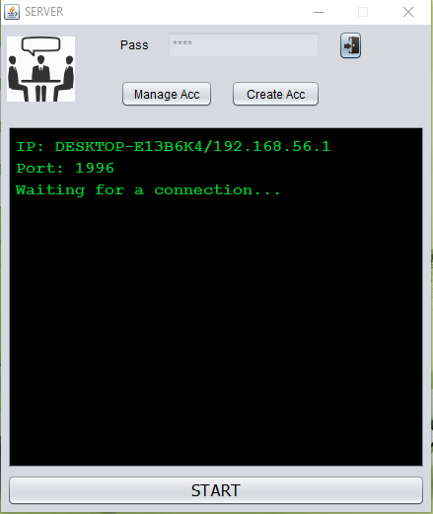

1

2

3

5

4

6

* **Các thành phần trong giao diện**:

|  |  |  |  |  |  |
| --- | --- | --- | --- | --- | --- |
| STT |  | Loại Điều Khiển | Tên Điều Khiển | Nội dung thực hiện | Giá trị mặc định |
| 1 |  | JTextFiel X | frPass | Nhập mật khẩu để mở Server | Rỗng |
| 2 |  | JButton X | btnLogin | Đăng nhập để mở Server |  |
| 3 |  | JButton X | btnQuanLyAcc | Bấm để hiển thị giao diện quản lý tài khoản |  |
| 4 |  | JButton X | btnTaoTaiKhoan | Bấm để tạo một tài khoản mới |  |
| 5 |  | JTextArea X | taDialog | Hiển thị các tin nhắn của Client | Rỗng |
| 6 |  | JButton X | btnStart | Bấm để bắt đầu Server |  |

### Chức năng Client (client)

* **Mục đích**:Môi trường chat cho các Client.
* **Giao diện**:

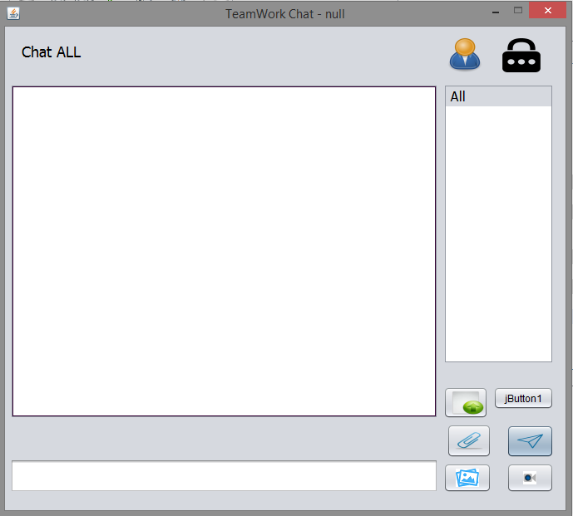

1

2

3

5

4

10

9

8

7

6

12

11

* **Các thành phần trong giao diện**:

|  |  |  |  |  |
| --- | --- | --- | --- | --- |
| STT | Loại Điều Khiển | Tên Điều Khiển | Nội dung thực hiện | Giá trị mặc định |
| 1 | JLabel X | lblChatwith | Hiển thị tên người chat | Chat All |
| 2 | JButton X | btChangeName | Thay đổi thông tin hiển thị khi Chat |  |
| 3 | JButton X | btnChangePass | Đổi mật khẩu của người dùng |  |
| 4 | JList X | lstUser | Hiển thị danh sách người dùng đang online | All |
| 5 | JTextArea X | taDialog | Hiển thị các tin nhắn khi Chat | Rỗng |
| 6 | jPasswordField X | txtMsg | Nhập tin nhắn để gửi đi | Rỗng |
| 7 | JButton X | btnSendFile | Gửi file cho các người dùng khác |  |
| 8 | JButton X | btnSend | Gửi tin nhắn đến các người dùng khác |  |
| 9 | JButton X | btnUpload | Đưa các file dữ liệu lên Server |  |
| 10 | JButton X | btnDownload | Lấy dữ liệu từ Server đã Upload |  |
| 11 | JButton X | btnSendPicture | Gửi ảnh đến người dùng khác |  |
| 12 | JButton X | btnfatetime | Gọi facetime |  |

### Chức năng Download file

* **Mục đích**: tải file đã upload từ trước về máy.
* **Giao diện**:

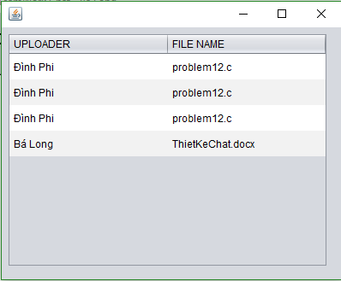

1

* **Các thành phần trong giao diện**:

|  |  |  |  |  |
| --- | --- | --- | --- | --- |
| STT | Loại Điều Khiển | Tên Điều Khiển | Nội dung thực hiện | Giá trị mặc định |
| 1 | Jtable X | tbForder | Nhấp vào dòng cần tải và tiến hành chọn thư mục tải về. |  |

## Những thiết kế cho các chức năng mới:



### Gửi hình ảnh:

* **Mục đích**: gửi hình ảnh.
* **Giao diện**:

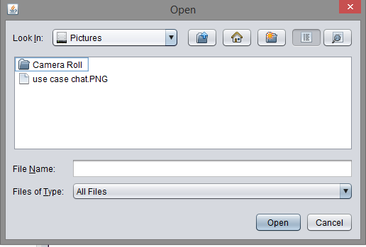

* Các thành phần trong giao diện:

|  |  |  |  |  |
| --- | --- | --- | --- | --- |
| STT | Loại Điều Khiển | Tên Điều Khiển | Nội dung thực hiện | Giá trị mặc định |
| 1 | jfilechooser | jfPic | Chọn ảnh cần gửi |  |

### Gọi Facetime:

* **Mục đích**: gọi facetime
* **Giao diện**:

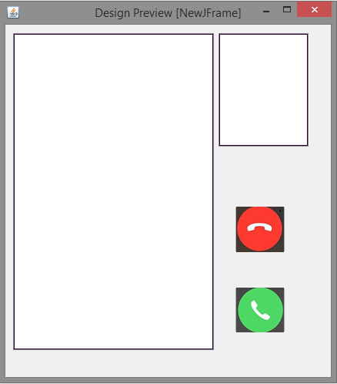

* Các thành phần trong giao diện:

|  |  |  |  |  |
| --- | --- | --- | --- | --- |
| STT | Loại Điều Khiển | Tên Điều Khiển | Nội dung thực hiện | Giá trị mặc định |
| 1 | ImageView | ivgoi | Hiển thị người gọi |  |
| 2 | ImageView | ivnhan | Hiển thị người nhận |  |
| 3 | JButton X | btndongy | Đồng ý cuộc gọi |  |
| 4 | JButton X | btntutroi | Từ trối cuộc gọi |  |